Федеральное государственное бюджетное образовательное учреждение высшего образования
«Сибирский государственный университет телекоммуникаций и информатики»
(СибГУТИ)

Кафедра вычислительных систем

Лабораторная работа № 3

Выполнил:

студент группы ИВ-121:
Ермаков А. В.

Работу проверил:
Ьессонов А. Е.

Новосибирск 2023 г.

Содержание

Задание 3
Доступ к веб-серверу внутри контейнера из других сетей 4
Запуск веб-сервера 8
Нагрузочное тестирование веб-сервера 12

Задание
а) Запустить в контейнере веб сервер. Допускается использовать готовые образы. Примеры веб-серверов - nginx, apache, примеры из boost.asio).
б) Разрешить доступ к веб-серверу внутри контейнера из других сетей (--publish).
в) Используя сетевой бенчмарк (например, Apache Benchmark, ab) провести нагрузочное тестирование веб-сервера.

Доступ к веб-серверу внутри контейнера из других сетей

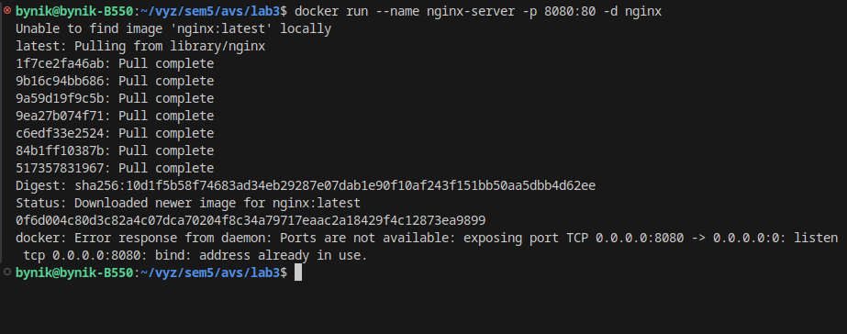
Запускаем контейнер с нашем сервером
1 | docker run --name nginx-server -d -p 8080:80 my-nginx

Рассмотрим, что делает эта команда:
1) docker - командная утилита Docker, которая взаимодействует с Docker-демоном для управления контейнерами и образами.
2) run - подкоманда Docker, используемая для запуска контейнера из Docker-образа.
3) --name nginx-server - этот флаг позволяет вам задать имя (nginx-server) для контейнера.
4) –d - флаг, который указывает Docker запустить контейнер в фоновом режиме (detach mode), что означает, что контейнер будет работать в фоновом режиме, и управление консолью вернется нам.
5) -p – флаг, который используется для проброса портов между хостом и контейнером. В данном случае, порт 8080 на хосте будет привязан к порту 80 внутри контейнера. Таким образом, мы сможем обращаться к веб-серверу в контейнере через порт 8080 на нашем хосте.
6) my-nginx - имя Docker-образа, который мы хотим запустить в виде контейнера.

Разрешаем использовать функции Docker Desktop и получаем:
Теперь, чтобы проверить работу веб-сервера, в браузере переходим по следующему адресу:
http://localhost:8080
Как результат страница приветствия прекрасно отображается, а это лишь означает, что контейнер запущен и работает корректно:
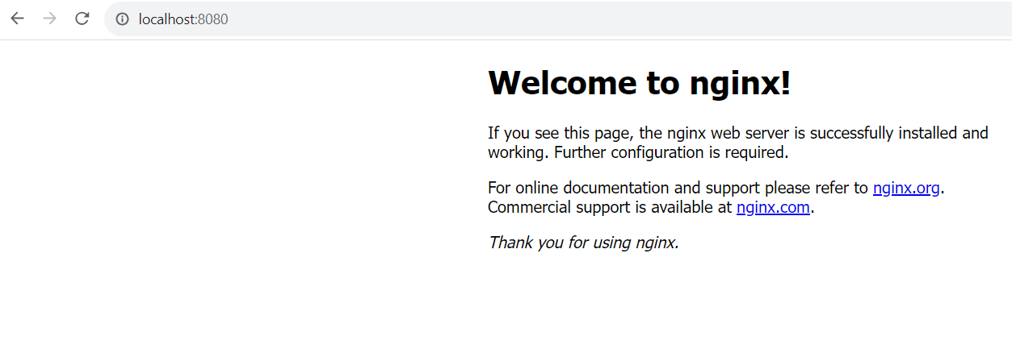

Запуск веб-сервера

До этого мы использовали проброс портов, фактически выполнив пункт «б», поэтому запускаем контейнер без проброса портов следующей командой:
1 | docker run --name my-nginx -d nginx

Проверяем, запущен ли контейнер:
1 | docker ps

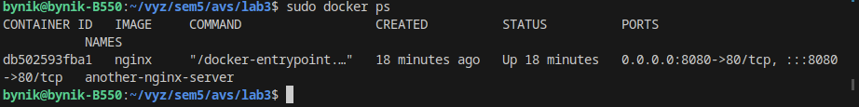
Подключимся к самому контейнеру (открытие shell) следующей командой:
1 | docker exec -it my-nginx /bin/bash

Давайте разберем эту команду:
1) docker exec - используется для выполнения команд внутри работающего контейнера.
2) –it – флаг, который обеспечивает интерактивный режим (с возможностью ввода с клавиатуры) и присоединение к стандартному потоку ввода/вывода (stdin, stdout) контейнера.
3) my-nginx - имя или идентификатор контейнера, внутри которого выполняется команда.
4) /bin/bash - команда, которую мы хотим выполнить внутри контейнера. В данном случае, мы запускаем интерактивную оболочку Bash внутри контейнера.

Нагрузочное тестирование веб-сервера

Для проведения нагрузочного тестирования веб-сервера будем использовать инструмент Apache Benchmark (ab), который является частью пакета Apache HTTP server.

Теперь, имея установленный Apache Benchmark и рабочий веб-сервер, который доступен по порту 8080, в командной строке выполняем команду для нагрузочного тестирования:
1 | ab -n 1000 -c 100 http://localhost:8080/

Сначала разберем команду:
1) -n 1000 указывает, что будет отправлено 1000 запросов к серверу.
2) -c 100 задает количество одновременных запросов (конкурентных пользователей).
3) http://localhost:8080/ - URL веб-сервера.
Ну и само собой получаем следующий результат:
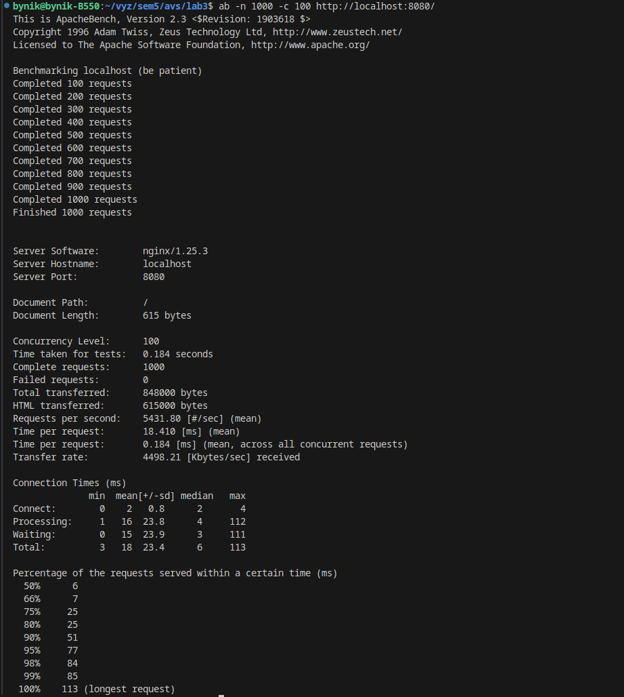
Как можно заметить, был проведен сравнительный анализ локального хоста и выведена следующая информация:
Серверное программное обеспечение - nginx/1.25.3.
Имя хоста сервера – localhost
Порт сервера – 8080
Путь к документу - /
Длина документа – 615 байт
Уровень параллелизма – 100
Время, затраченное на тесты – 0,184
Полных запросов -1000
Неудачных запросов – 0
Всего передано – 848000 байт
Передано Html – 615000 байт
Запросов в секунду – 5431, 80
Время на запрос (среднее) – 18,410 мс
Время на запрос (в среднем по всем одновременным запросам) – 0,184 мс
Скорость передачи – 4489,21 кбайт/сек

Время подключения (мс) | мин | среднее | [+/-сд] | медиана | макс
Подключение | 0 | 0 | 0,8 | 2 | 4
Обработка | 1 | 16 | 23,8 | 4 | 112
Ожидание | 0 | 15 | 23,9 | 3 | 111
Всего | 3 | 18 | 23,4 | 6 | 113

Процент запросов, обработанных в пределах определенного времени (мс)
50% 6
66% 7
75% 25
80% 25
90% 51
95% 77
98% 84
99% 85
100% 113 (самый длительный запрос)

[+/-сд] - среднеквадратическое отклонение (стандартного отклонения) от среднего значения.

Найдем примерное количество ограничений одновременных запросов:

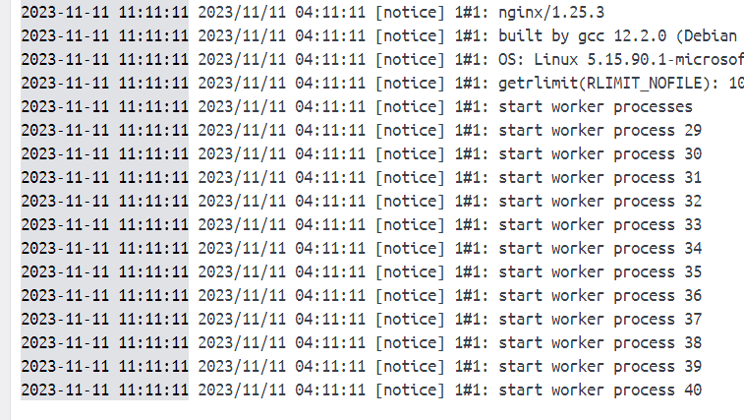
Всего 12 процессов на 1024 количества ограничений получаем примерно 12288 одновременных запросов.

